Η ναζιστική ευγονική ήταν η πρακτική εφαρμογή κοινωνικών πολιτικών της ναζιστικής Γερμανίας, που τοποθέτησαν στο κέντρο της ναζιστικής ιδεολογίας τη βελτίωση της Άρυας φυλής ή της γερμανικής "Ubermenschen" κυρίαρχης φυλής.^{[1]} Στοχοποιήθηκαν άνθρωποι, οι οποίοι χαρακτηρίστηκαν "ζωές ανάξιες της ζωής" (Γερμανικά: Lebensunwertes Leben), που περιλαμβάνουν, εκτός των άλλων, ποινικούς εγκληματίες, "εκφυλισμένους", αντιφρονούντες, αδύναμους διανοητικά ή σωματικά, ομοφυλόφιλους, αέργους, παράφρονες, για να αποβληθούν από την αλυσίδα της κληρονομικότητας. Περισσότερα από 400.000 άτομα στειρώθηκαν παρά τη θέλησή τους, ενώ 275.000 θανατώθηκαν στο πλαίσιο του Προγράμματος T4, ενός προγράμματος ευθανασίας

Καταβολές στο ευρύτερο ευρωπαϊκό/αμερικανικό κίνημα της ευγονικής[Επεξεργασία | επεξεργασία κώδικα]
Μετά την εξάπλωση του κινήματος της ευγονικής στις Ηνωμένες Πολιτείες, αυτό πέρασε και διαδόθηκε στη Γερμανία. Ευγονιστές της Καλιφόρνιας άρχισαν να παράγουν λογοτεχνικά έργα που προωθούσαν την ευγονική και τις στειρώσεις και να τα αποστέλλουν στο εξωτερικό, σε Γερμανούς επιστήμονες και επαγγελματίες του χώρου της υγείας.^{[4]} Μέχρι το 1933, η Καλιφόρνια είχε υποβάλει σε υποχρεωτική στείρωση περισσότερους ανθρώπους από όσους όλες οι άλλες πολιτείες των ΗΠΑ μαζί. Το πρόγραμμα υποχρεωτικής στείρωσης που σχεδιάστηκε από τους Ναζί ήταν εν μέρει εμπνευσμένο από την Καλιφόρνια.^{[5]}
Το Ίδρυμα Ροκφέλερ βοήθησε να αναπτυχθούν και να χρηματοδοτηθούν διάφορα γερμανικά προγράμματα ευγονικής, συμπεριλαμβανομένου εκείνου στο οποίο εργάστηκε ο Γιόζεφ Μένγκελε πριν πάει στο Άουσβιτς.^{[4][6]}

Οι απόψεις του Χίτλερ για την ευγονική[Επεξεργασία | επεξεργασία κώδικα]
Ο Αδόλφος Χίτλερ διάβαζε φυλλάδια σχετικά με τη φυλετική υγιεινή κατά τη διάρκεια της φυλάκισής του στις φυλακές του Λάντσμπεργκ αμ Λεχ.^{[10]} Πίστευε ότι η Γερμανία θα μπορούσε να γίνει και πάλι ισχυρή μόνο αν το κράτος επιβάλει τις αρχές της φυλετικής υγιεινής και ευγονικής στη γερμανική κοινωνία.
Ο Χίτλερ πίστευε ότι η χώρα είχε γίνει αδύναμη, είχε διαφθαρεί από την έγχυση των εκφυλισμένων στοιχείων στο αίμα της,^{[11]} τα οποία έπρεπε να αφαιρεθούν γρήγορα. Πίστευε επίσης ότι οι ισχυροί και οι φυλετικά καθαροί, θα πρέπει να ενθαρρύνονται να αποκτούν περισσότερα παιδιά, και ότι οι ασθενείς και οι φυλετικά ακάθαρτοι πρέπει να εξουδετερωθούν με τον έναν ή τον άλλο τρόπο.
Η ρατσιστική ιδεολογία και η ιδέα του ανταγωνισμού, που ονοματίστηκε κοινωνικός δαρβινισμός το 1944, συζητούνταν από Ευρωπαίους επιστήμονες, αλλά και από τον Τύπο της Βιέννης κατά τη διάρκεια της δεκαετίας του 1920. Πότε ακριβώς ο Χίτλερ άντλησε αυτές τις ιδέες είναι αβέβαιο. Η θεωρία της εξέλιξης είχε γίνει γενικά παραδεκτή στη Γερμανία μέχρι τότε, αλλά αυτού του είδους οι ακραίες απόψεις ήταν σπάνιες.^{[12]} Το 1876, ο Ernst Haeckel είχε συζητήσει την πολιτική επιλεκτικής παιδοκτονίας της αρχαίας Σπάρτης.^{[13]}

Το πρόγραμμα ευγονικής των Ναζί[Επεξεργασία | επεξεργασία κώδικα]
Στα πλαίσια της οργάνωσης του προγράμματος ευγονικής τους, οι Ναζί είχαν εμπνευστεί από τα προγράμματα υποχρεωτικής στείρωσης των Ηνωμένων Πολιτειών, ιδίως όσον αφορά τους νόμους ευγονικής που είχαν θεσπιστεί στην Καλιφόρνια.
Υπό το νόμο για την Πρόληψη απογόνων των ασθενών με κληρονομικές ασθένειες, που εφαρμόστηκε στις 14 Ιουλίου του 1933, οι γιατροί υποχρεούνταν να καταγράφουν κάθε περίπτωση κληρονομικής ασθένειες που περιέπιπτε στην αντίληψή τους, εκτός από των γυναικών άνω των 45 ετών.^{[16]} Οι γιατροί θα μπορούσαν να τιμωρηθούν με πρόστιμο σε περίπτωση μη συμμόρφωσης.
Το 1934, το πρώτο έτος της εφαρμογής του Νόμου, περίπου 4.000 άτομα άσκησαν έφεση κατά των αποφάσεων των υπηρεσιών στείρωσης. Συνολικά 3.559 εφέσεις απερρίφθησαν. Μέχρι το τέλος του ναζιστικού καθεστώτος, πάνω από 200 Δικαστήρια Γενετικής Υγείας (Erbgesundheitsgerichte) δημιουργήθηκαν, και, με τις αποφάσεις τους, πάνω από 400.000 άτομα στειρώθηκαν παρά τη θέλησή τους.^{[17]}

Φορείς ευγονικής των Ναζί[Επεξεργασία | επεξεργασία κώδικα]
Το κάστρο Χάνταμαρ, που είχε μετατραπεί σε ψυχιατρικό νοσοκομείο στην ομώνυμη γερμανική πόλη, χρησιμοποιήθηκε από τη ναζιστική κυβέρνηση ένας από τους χώρους εφαρμογής του Προγράμματος T4. Το 1927 ιδρύθηκε το Ινστιτούτο Ανθρωπολογίας, Ανθρώπινης Γενετικής και Ευγονικής Kaiser Wilhelm. Το κέντρο ευθανασίας Σλος Χάρτχαϊμ ήταν επίσης ένας από τους χώρους εφαρμογής του προγράμματος ευθανασίας, όπου άτομα με φερόμενη αναπηρία δολοφονήθηκαν από τους Ναζί. Η πρώτη μέθοδος που χρησιμοποιήθηκε αφορούσε τη μεταφορά ασθενών με λεωφορεία στα οποία τα αέρια της εξάτμισης οδηγούνταν στο εσωτερικό των λεωφορείων, θανατώνοντας έτσι τους επιβάτες. Αργότερα αναπτύχθηκαν θάλαμοι αερίων που χρησιμοποιούσαν καθαρό μονοξείδιο του άνθρακα για να σκοτώνουν τους ασθενείς. Στα πρώτα της χρόνια και κατά τη διάρκεια της ναζιστικής περιόδου, ​​η κλινική συνδέθηκε έντονα με τις θεωρίες της ευγονικής και της φυλετικής υγιεινής, υποστηριζόμενες από τους κορυφαίους θεωρητικούς τους Φριτς Λεντς (Fritz Lenz) και Όιγκεν Φίσερ (Eugen Fischer), και από τον διευθυντή της Ότμαρ φον Φέρσουερ (Otmar von Verschuer). Υπό τον Φίσερ έγινε η στείρωση των λεγόμενων Νόθων της Ρηνανίας. Το Κάστρο Γκράφενεκ ήταν ένα από τα κέντρα θανατώσεων της ναζιστικής Γερμανίας, και σήμερα είναι χώρος μνήμης αφιερωμένος στα θύματα του Προγράμματος T4.

Ταυτοποίηση[Επεξεργασία | επεξεργασία κώδικα]
Με τον νόμο για την Απλούστευση του Συστήματος Υγείας, τον Ιούλιο του 1934, δημιουργήθηκαν Κέντρα Πληροφόρησης για τη γενετική και φυλετική υγιεινή, καθώς και των Υγειονομικά Γραφεία. Ο νόμος προέβλεπε επίσης διαδικασίες για «καταγγελία» και «αξιολόγηση» ανθρώπων, οι οποίοι στη συνέχεια αποστέλλονταν σε Δικαστήρια Γενετικής Υγείας, όπου αποφασιζόταν η στείρωση.^{[18]}
Ενδείξεις για τον προσδιορισμό αυτών που θεωρούνταν «γενετικά άρρωστοι» συλλέγονταν από τις συνηθισμένες πληροφορίες που παρέχονταν από τους ανθρώπους στα ιατρεία και τις υπηρεσίες κοινωνικής πρόνοιας. Τυποποιημένα ερωτηματολόγια είχαν σχεδιαστεί από τους ναζί, με τη βοήθεια της Dehomag (θυγατρικής της IBM το 1930), έτσι ώστε οι πληροφορίες να μπορούν να κωδικοποιηθούν εύκολα σε διάτρητες κάρτες Χόλεριθ για γρήγορη ταξινόμηση και καταμέτρηση.^{[19]}
Στο Αμβούργο, οι γιατροί παρείχαν πληροφορίες σε ένα Κεντρικό Αρχείο Διαβατηρίου Υγείας (περί το 1934), κάτω από έναν θεσμό που ονομαζόταν «Συνολική Παρατήρηση της Ζωής σχετικά με την Υγεία». Αυτό το αρχείο προοριζόταν να περιλαμβάνει εκθέσεις από γιατρούς, αλλά και από τα δικαστήρια, τις ασφαλιστικές εταιρείες, αθλητικά σωματεία, τη Χιτλερική Νεολαία, τον στρατό, την υπηρεσία εργασίας, κολέγια κλπ. Κάθε φορέας που έδινε πληροφορίες, ελάμβανε ως αντάλλαγμα αντίστοιχες πληροφορίες. Το 1940 το Υπουργείο Εσωτερικών προσπάθησε να επιβάλει ένα σύστημα σαν του Αμβούργου στο σύνολο του κράτους.^{[20]}

Ναζιστικές πολιτικές ευγονικής σχετικά με τον γάμο[Επεξεργασία | επεξεργασία κώδικα]
Μετά την επιβολή από τους Ναζί των ρατσιστικών νόμων της Νυρεμβέργης, που επέτρεπαν να παντρεύονται μόνον Άριοι μεταξύ τους, έγινε επίσης υποχρεωτικός ο έλεγχος και των δύο μελλονύμφων για τυχόν κληρονομικές ασθένειες, προκειμένου να διατηρηθεί η υποτιθέμενη φυλετική καθαρότητα της Άριας φυλής. Όλοι ενθαρρύνονταν να αξιολογήσουν προσεκτικά τους πιθανούς μελλοντικούς συζύγους τους από ευγονικής άποψης κατά τη διάρκεια της γνωριμίας μαζί τους. Τα μέλη των SS προειδοποιούνταν να υποβάλουν σε ερωτήσεις τους μελλοντικούς συζύγους τους για να βεβαιωθούν ότι δεν είχαν οικογενειακό ιστορικό κληρονομικής ασθένειας ή παραφροσύνης, αλλά προσεκτικά, έτσι ώστε να μην βλάψουν τα συναισθήματα του υποψήφιου μνηστήρα και, αν ήταν απαραίτητο να τους απορρίψουν για λόγους ευγονικής, να το κάνουν διακριτικά και χωρίς να τους προσβάλουν.^{[21]}

Πώς η Αμερική στείρωνε ανθρώπους με βάση τα σκόρ τους σε ψυχομετρικά τεστ και την καταγωγή τους; Σε λίγες μέρες δίνω το τελευταίο μου μάθημα για την εξεταστική του Ιουνίου, Ψυχολογική Αξιολόγηση το όνομα αυτού. Έτσι, θέλησα να μοιραστώ μαζί σας ιστορικώς καταγεγραμμένα γεγονότα που προσωπικά με άφησαν άφωνη και ίσως συμβαίνουν ακόμη και σήμερα. Πρόκειται για μία ανήθικη φασιστική πρακτική που εφαρμόστηκε με σκοπό την «νοητική οικοδόμηση» του αμερικάνικου έθνους. Τον 20ο αιώνα η βιομηχανική επανάσταση και η μαζική μετανάστευση είτε σε πόλεις είτε από χώρα σε χώρα οδήγησε την Αμερική στο κίνημα του προοδευτισμού. Μία ιδεολογία που επέτρεπε την εμπλοκή της κυβέρνησης πολύ βαθιά στα κοινωνικά οργάνωση. Έτσι, η τάση αυτή μαζί με τις ιδέες πως ο εκφυλισμός και τα «κακά» χαρακτηριστικά κληρονομούνται οδήγησε τις Η.Π.Α. σε μαζικές στειρώσεις. Αρχική ιδέα: Ο Francis Galton ήταν από τους πρώτους που ασχολήθηκε με την ψυχομετρία και τα ψυχομετρικά τεστ. Ήταν Άγγλος επιστήμονας, δεύτερος ξάδερφος του Κάρολου Δαρβίνου, ο οποίος μελέτησε πολύ τα ανθρώπινα όντα και ο ίδιος. Η συγγένεια αυτή τον έφερε ακόμα πιο κοντά με την εξελικτική θεωρία του Δαρβίνου από την οποία επηρεάστηκε αρκετά. Διατύπωσε την άποψη πως αυξάνοντας τα επιθυμητά χαρακτηριστικά-γονίδια μπορούμε να δημιουργήσουμε μία φυλή ανώτερων ανθρώπων. Ο ίδιος δημοσίευσε και μια μελέτη η οποία η οποία έδειχνε την τάση οι διανοητικά παραγωγικοί άνθρωποι να γεννούν εξίσου όμοιους απογόνους. Ουσιαστικά, ήταν ο ιδρυτής της ευγονικής.
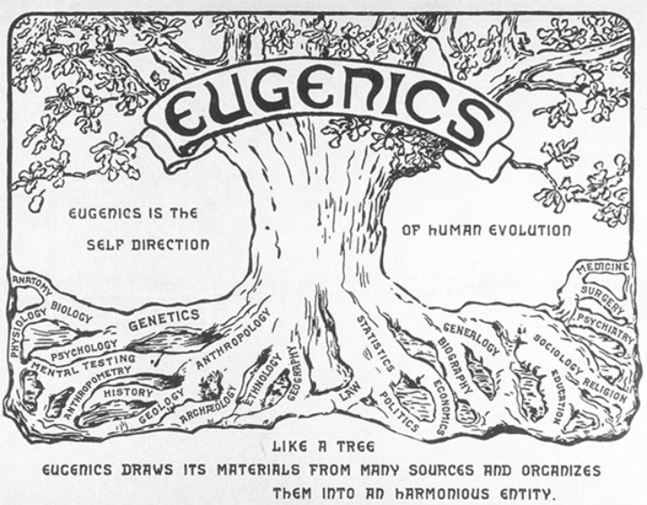
Παραποίηση της αρχικής ιδέας: Παρόλο που ο Galton έδωσε έμφαση στα θετικά χαρακτηριστικά και την αύξηση αυτών, άλλοι Αμερικάνοι επιστήμονες επικεντρώθηκαν στα αρνητικά χαρακτηριστικά και την εξουδετέρωσή τους. Οι Davenport και Laughlin ίδρυσαν ένα γραφείο ερευνών για την ευγονική μέθοδο (eugenics record office/ERO) , το οποίο μάλιστα χρηματοδοτούνταν και είχε τρομερές συνέπειες. Ο σκοπός της ευγονικής, σύμφωνα με αυτούς,ήταν «να βελτιωθούν οι φυσικές, σωματικές και ψυχικές ποιότητες της ανθρώπινης οικογένειας». Η συλλογή δεδομένων αποτελούνταν από γενεολογικά δέντρα,τεστ νοημοσύνης, τεστ κληρονομικότητας, συνεντεύξεις ομάδων με ξεχωριστά ενδιαφέροντα, καθώς και απογραφές. Με αυτόν τον τρόπο η ERO έδωσε την εκκίνηση για την θέσπιση νόμων που αφορούσαν ανθρώπους φτωχούς, με αναπηρίες, ψυχικά ασθενείς, εγκληματίες και ανθρώπους με χρώμα δέρματος εκτός λευκού σε 32 από τις 50 πολιτείες όπως: νόμους που περιόριζαν την μετανάστευση ανθρώπων από εθνικότητες που σκόραραν χαμηλά σε νοητικές δοκιμασίες νόμους που έθεταν περιορισμούς για γάμους με νοητικά «κατώτερους» ανθρώπους νόμους για φυλετικούς διαχωρισμούς νόμους που επέτρεπαν την στείρωση ατόμων από ανεπιθύμητες κοινωνικές ομάδες Η ιδέα της ευγονικής με τον καιρό διαδόθηκε στην κουλτούρα των Αμερικάνων και το κοινό εξοικειώθηκε μαζί της. Ακόμα και βραβεία δίνονταν σε οικογένειες με τον «τέλειο» φαινότυπο, παρατηρήσιμα χαρακτηριστικά δηλαδή.
«Είναι καλύτερο για όλο τον κόσμο, αντί να περιμένει να εκτελεστεί ένας εκφυλισμένος απόγονος για ένα έγκλημα, ή αντί να πεινάνε λόγω της ηλιθιότητάς τους, η κοινωνία να μπορεί να αποτρέπει αυτούς που είναι ξεκάθαρα αταίριαστοι να συνεχίσουν το είδος τους» -Ο Holmes, μεταφορέας της άποψης του ανώτατου δικαστηρίου των Η.Π.Α.
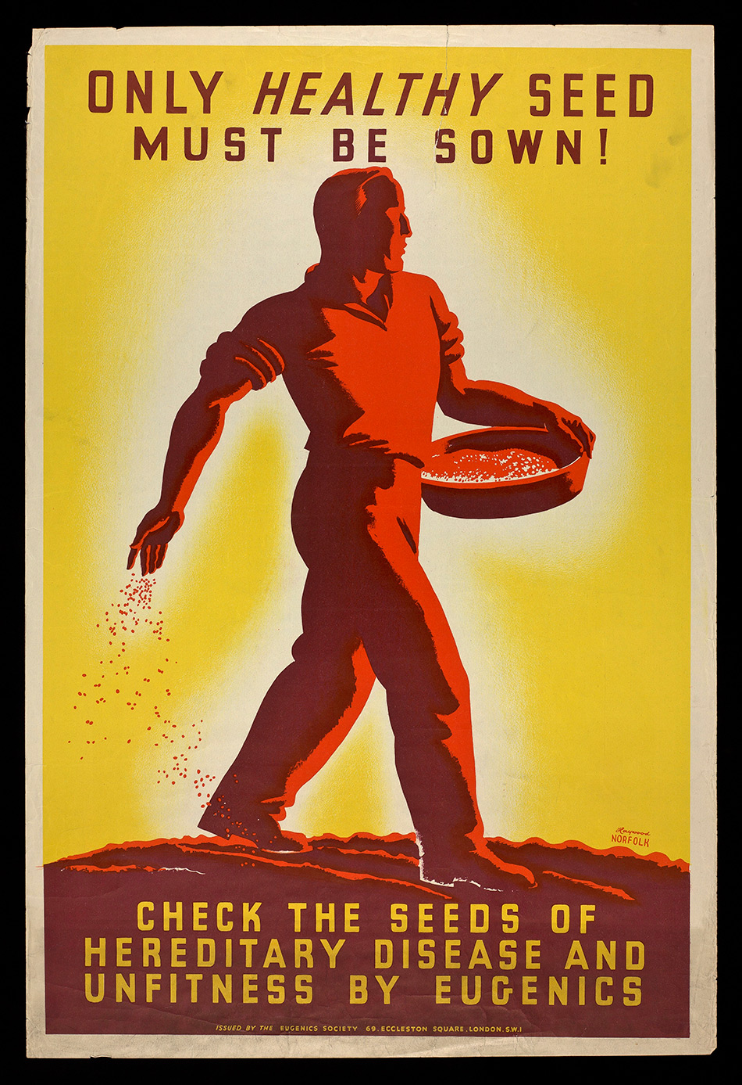
Τα αποτελέσματα: Από το 1907 έως το 1963, πάνω από 64,000 άτομα στειρώθηκαν στην Η.Π.Α. 25-50% των ιθαγενών γυναικών της Αμερικής στειρώθηκαν κατά την περίοδο 1970-1976. Το 1972 η γερουσία αποκάλυψε ότι τουλάχιστον 2,000 μαύρες γυναίκες που ζούσαν σε συνθήκες φτώχειας στειρώθηκαν χωρίς να συμφωνούν ή να το γνωρίζουν. αποτέλεσε έμπνευση για την ιδέα της Άριας φυλής του Χίτλερ Σε ένα πολύ μικρό και περιεκτικό άρθρο προσπάθησα να σας παρουσιάσω πως μπορεί ο ρατσισμός να πάρει διάφορες μορφές, όπως αυτή της ψευδο-επιστήμης. Ο σκοπός, όμως, αυτού του άρθρου είναι η αμφισβήτηση προς οποιαδήποτε μορφή αυθεντίας μας πλασάρουν ως την μοναδική και ακατανίκητη αλήθεια.
Τα τεστ νοημοσύνης ή προσωπικότητας μπορούν να που πολλά για το κάθε άτομο. Ωστόσο, είναι ακατανόητο να στηρίζουμε την κρίση μας και να αλλάζουμε την ζωή ενός ανθρώπους με βάση ένα σκορ πόντων που συγκέντρωσε σε 2 σελίδες χαρτί. Όλοι έχουμε δυνατότητες και ταλέντα! Αρκεί να αποβάλλουμε την προκατάληψη και τον ρατσισμό που κυριαρχεί στην σκέψη μας και να δούμε πως μπορούμε να βελτιώσουμε τον κόσμο αποδεχόμενοι κάθε μικρό χαρακτηριστικό των ανθρώπων.
Πηγή: https://frapress.gr/2018/06/eygoniki-otan-i-ameriki-steirose-60-000-anthropoys/

